ES6
let和const命令
let前提补充：块级作用域 不允许重复声明
(任何一对花括号中的语句集都属于一个块，在这之中定义的所有变量在代码块外都是不可见的，我们称之为块级作用域。)
const声明一个只读的常量。常量的值就不能改变,这意味着，const一旦声明变量，就必须立即初始化，不能留到以后赋值.

共同点：const的作用域与let命令相同：只在声明所在的块级作用域内有效
扩展：var带来的不合理场景就是用来计数的循环变量泄露为全局变量，所以每一次循环，
新的i值都会覆盖旧值，导致最后输出的是最后一轮的i的值。

箭头函数Arrow Function
箭头函数相当于匿名函数，并且简化了函数定义。箭头函数有两种格式，一种像上面的，只包含一个表达式，连{ ... }和return都省略掉了。还有一种可以包含多条语句，这时候就不能省略{ ... }和return
关于this
箭头函数没有自己内部的 this 指针。在箭头函数中， this 指针是继承于其所在的作用域。(个人理解为箭头函数不具备函数作用域，相当于表达式，this即为箭头函数被调用时外层的this)
改变this指向
传统解决方式 ：var that=this;
对象实例化：var obj=new obj；
箭头函数 和bind()方法
（bind方法会创建一个新函数,称为绑定函数.当调用这个绑定函数时,绑定函数会以创建它时传入bind方法的第一个参数作为this,传入bind方法的第二个以及以后的参数加上绑定函数运行时本身的参数按照顺序作为原函数的参数来调用原函数.）

变量的解构赋值
ES6 允许按照一定模式，从数组和对象中提取值，对变量进行赋值，这被称为解构。
一.数组的解构赋值
1.ES6可以从数组中提取值，按照对应位置，对变量赋值。本质上，这种写法属于“模式匹配”，只要等号两边的模式相同，左边的变量就会被赋予对应的值
2.使用嵌套数组进行解构
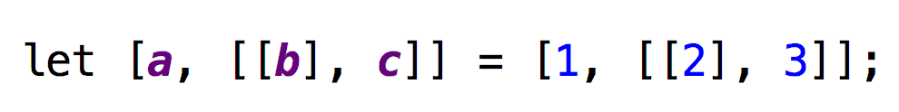
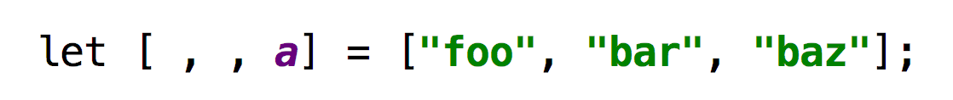

补充： 1...X代表省略的那部分都是他来拿
2如果解构不成功，变量的值就等于undefined

- 不完全解构，即等号左边的模式，只匹配一部分的等号右边的数组。这种情况下，解构依然可以成功
- .默认值
也就是优先级的范围 : null > 默认值 > undefined 的意思
二.对象的解构赋值
对象的解构与数组有一个重要的不同。数组的元素是按次序排列的，变量的取值由它的位置决定；而对象的属性没有次序，变量必须与属性同名，才能取到正确的值.
（对象的解构赋值的内部机制，是先找到同名属性，然后再赋给对应的变量。真正被赋值的是后者，而不是前者）
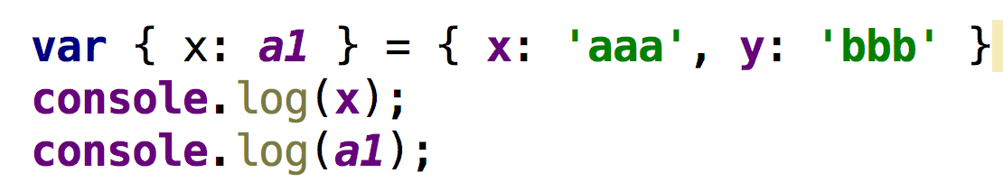
三．字符串的解构赋值
字符串也可以解构赋值。这是因为此时，字符串被转换成了一个类似数组的对象
四. 函数参数的解构赋值
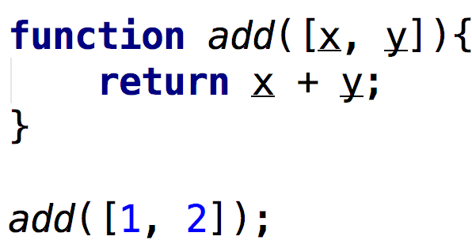
五 .用途
- 交换变量的值
- 从函数返回多个值（返回一个数组 返回一个对象）
Es6补充
一.字符串新增方法
ES6又提供了三种新方法：
1.includes()：返回布尔值，表示是否找到了参数字符串。
2.startsWith()：返回布尔值，表示参数字符串是否在源字符串的头部。
3.endsWith()：返回布尔值，表示参数字符串是否在源字符串的尾部。
（当加入第二个参数时，表示开始搜索的位置）
需要注意的是：
使用第二个参数n时，endsWith的行为与其他两个方法有所不同。它针对前n个字符，而其他两个方法针对从第n个位置直到字符串结束。
4.repeat()
repeat方法返回一个新字符串，表示将原字符串重复n次
（如果参数是0到-1之间的小数，则等同于0，这是因为会先进行取整运算。0到-1之间的小数，取整以后等于-0，repeat视同为0。参数NaN等同于0。如果repeat的参数是字符串，则会先转换成数字。）
- 模版字符串
如果在模板字符串中需要使用反引号，则前面要用反斜杠转义。字符串中嵌入变量，加$并加{ }

二.数组的扩展
1.Array.from()Array.from方法用于将两类对象转为真正的数组：类似数组的对象（array-like object）和可遍历（iterable）的对象
2.Array.of方法用于将一组值，转换为数组
Array.of基本上可以用来替代Array()或new Array()，并且不存在由于参数不同而导致的重载。它的行为非常统一
- 数组实例的copyWithin()
Array.prototype.copyWithin(target, start = 0, end = this.length)
它接受三个参数。
target（必需）：从该位置开始替换数据。
start（可选）：从该位置开始读取数据，默认为0。如果为负值，表示倒数。
end（可选）：到该位置前停止读取数据，默认等于数组长度。如果为负值，
表示倒数。这三个参数都应该是数值，如果不是，会自动转为数值。

了解搜索ES6中的class
React
一.了解react开发背景

- react的特点
1.简单：学习简单，上手容易。代码简单，易阅读。
2.声明式：自动的dom操作，只需声明给react显示什么内容，如何把内容显示到页面则由react完成。
3.React的核心是组件，组件的设计目的，是提高代码的复用率，降低测试的复杂度和代码的复杂度。
三.搭建开发环境
1.引入react核心库
<script src="build/react.min.js"></script>
- 提供与 DOM 相关的功能
<script src="react-dom.min.js"></script>
3.用于将 JSX 语法转为 JavaScript 语法
<script src="browser.min.js"></script>
JSX语法
一．什么是JSX?
JSX = JavaScript XMLXML和html比较相似，简单来说可以理解为 使用各种标签以及与标签相关的属性，jsx就是在 JavaScript中编写长得很像xml的语言
(JSX是：基于ECMAScript的一种新特性，并不是新的语言。一种定义带属性树结构的语法)
二．JSX特点
类XML语法容易接受
增强JS语义
结构清晰
抽象程度高
代码模块化
三 .语法
首字母大小写
嵌套
求值表达式
驼峰命名
四．注意
我们可以在 JSX 中使用 JavaScript 表达式。表达式写在花括号 {} 中。在 JSX 中不能使用if else语句，但可以使用三元运算表达式来替代。

React组件
一．组件状态
Props：一般用于父组件向子组件通信，在组件之间通信使用。
State：一般用于组件内部的状态维护，更新组建内部的数据，状态，更新子组件的props等
- 属性使用方法
1.属性使用方法一: <HelloMessage name=’小铭’/>
2.属性使用方法二：展开对象
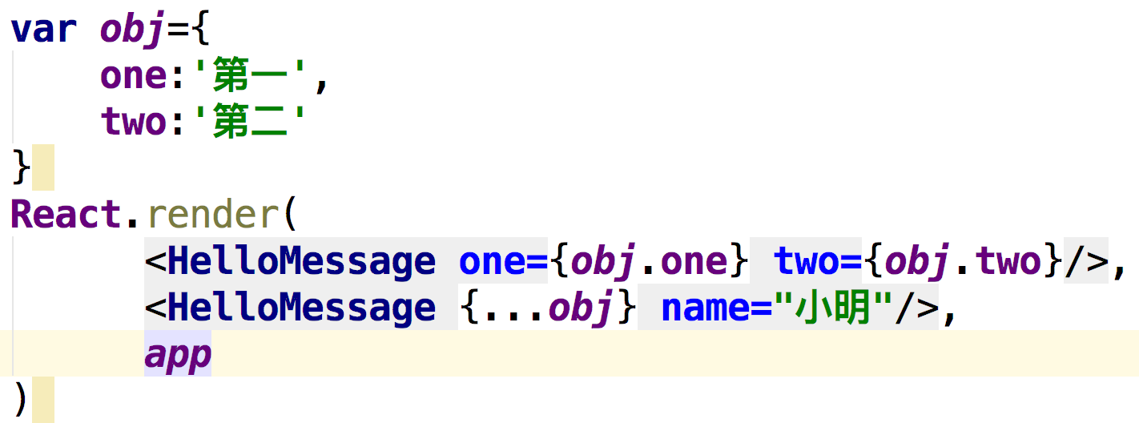
3.属性使用方法三：setProps设置组件的属性，其参数是一个对象（不常用）
三．什么是状态机（State Ma-chines）
通过与用户的交互，实现不同状态，然后渲染 UI，让用户界面和数据保持一致。
getInitialState：初始化每个实例特有的状态
setState：更新组件状态
getDefaultProps初始化属性

ref 属性
一.ref
ref是React中的一种属性，当render函数返回某个组件的实例时，可以给render中的某个虚拟DOM节点添加一个ref属性（ref添加到component上获取的是component实例，添加到原生HTML上获取到是DOM)
二．给<input>标签设置ref属性有什么用途呢？
在其它代码中（典型地事件处理代码），通过 this.refs 获取支撑实例（ backing instance ）
三．实际用法
1.给从 render 返回的东西分配 ref 属性
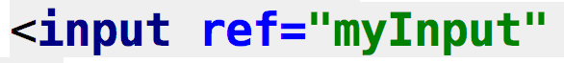
- 在其他一些代码(典型的是事件处理程序的代码)，通过this.refs 访问 回调实例
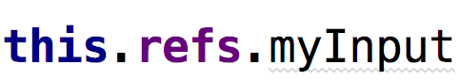
- 我们可以通过调用 React.findDOMNode(this.refs.myInput) 直接访问组件的 DOM 节点

- 通过ref属性，我们还可以拿到该虚拟DOM对应的真实DOM节点
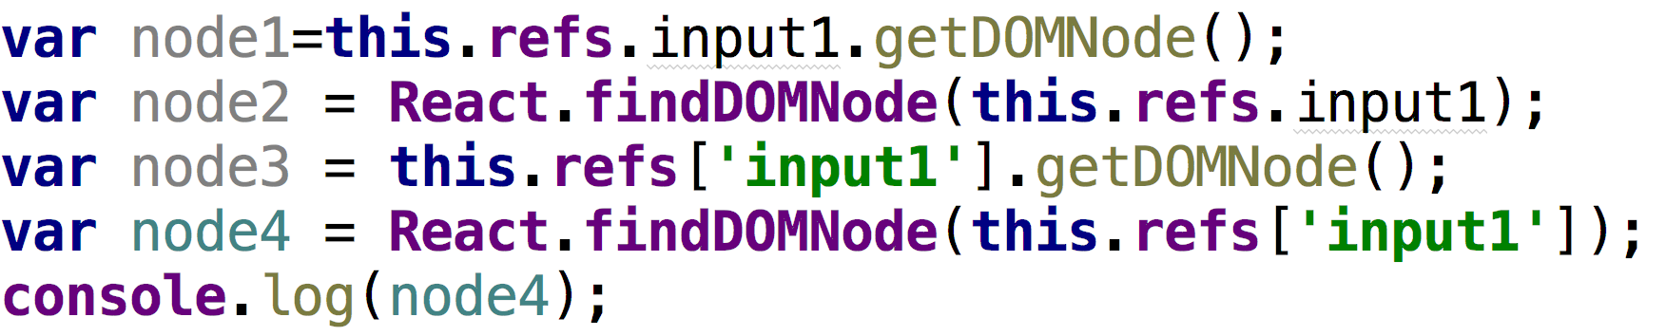

表单
- 不可控组件和可控组件介绍
可控组件，简单的说，就是由React管理了它的value，而不可控组件的value就是原生的DOM管理的。（约束性组件非约束性组件）
（如果想响应更新用户输入的值，可以使用 onChange 事件。没有设置 value(或者设为 null) 的 input 组件是一个不受限组件。对于不受限的 input 组件，渲染出来的元素直接响应更新用户输入。如果想给组件设置一个非空的初始值，可以使用 defaultValue 属性）
不可控组件
<input type="text" defaultValue="a" />
这个 defaultValue 其实就是原生DOM中的 value 属性。这样写出的来的组件，其value值就是用户输入的内容，React完全不管理输入的过程。

- 对比约束性组件和非约束性组件的输入流程：
非约束性组件： 用户输入A -> input 中显示A
约束性组件： 用户输入A -> 触发onChange事件 -> handleChange 中设置 state.name = “A” -> 渲染input使他的value变成A
正式因为这样，强烈推荐使用约束性组件，因为它能更好的控制组件的生命流程

- 组件可控的好处：
符合React的数据流，数据存储在state中，便于使用，便于对数据进行处理y=3x
4.bind复用 和name复用
handleChange: function(name, event) {...}
{this.handleChange.bind(this, 'input1')

handleChange: function(event) {var name = event.target.name}
{this.handleChange}

AJAX
1.前言
JSON与XML都是常见的数据格式
JSON（JavaScript Object Notation）轻量级数据格式
XML是一种可扩展标记语言，与HTML都是标记语言
2.JSON的优势：
轻量级，体积小，节省流量，提高加载速度
解析成原生JS对象，解析比XML更快
查找数据无需查找标签，更快
3.JSON对象和JSON字符串之间的相互转换
在数据传输流程中，json是以文本，即字符串的形式传递的，而JS操作的是JSON对象，所以，JSON对象和JSON字符串之间的相互转换是关键。
//由JSON字符串转换为JSON对象
方法一. var obj = eval('(' + str1 + ')');
方法二. var obj = JSON.parse(str1);
//将JSON对象转化为JSON字符串
var obj2=JSON.stringify(str2);
- AJAX 简介
1.AJAX 是一种在无需重新加载整个网页的情况下，能够更新部分网页的技术。
AJAX就是JS通过一个网址去加载数据，这个过程通常是用户不可见的。

2.AJAX的优点
1.异步加载数据，无需切换页面
2.更佳的用户体验：局部刷新、及时验证、操作步骤简化等
3.节省流量
4.JS控制数据的加载，更加灵活多用

3.AJAX到底如何使用？
（1）.XMLHttpRequest 对象
XMLHttpRequest 用于在后台与服务器交换数据（所有现代浏览器均支持 XMLHttpRequest 对象（IE5 和 IE6 使用 ActiveXObject）。）

// 创建XMLHttpRequest对象
if(window.XMLHttpRequest){
var xhr=new XMLHttpRequest();
}else{
var xhr=new ActiveXObject("Microsoft.XMLHTTP");
};

（2）.open(method, url, asyn）打开和服务器的连接
method：String，请求的类型 get 或 post
url：String，文件在服务器上的位置
asyn：Boolean，true（异步）或 false（同步）同步需要等待返回结果才能
继续，异步不必等待
ej:var xhr=new XMLHttpRequest();
xhr.open('get', '123.txt', true); //常用异步 不推荐使用false(同步)仅用于一些小型的请求

- .send( string） 发送给服务器
xhr.send(); 将请求发送到服务器(get请求)
xhr.send(string)：仅用于 post 请求
(与 post 相比，get 更简单也更快，并且在大部分情况下都能用。然而，在以下情况中，请使用 post 请求：无法使用缓存文件（更新服务器上的文件或数据库）向服务器发送大量数据（post 没有数据量限制）发送包含未知字符的用户输入时，post 比 get 更稳定也更可靠post请求需在send之前加：xhr.setRequestHeader("Content-type","application/x-www-form-urlencoded");

(4).XMLHttpRequest 对象的重要属性：
A.onreadystatechange 事件 ( 响应就绪状态 )readyState 和 status 属性存有XMLHttpRequest 的状态。readyState 改变时就会触发 onreadystatechange 事件。当readyState为 4 且 status为 200 时，表示响应已就绪。

B.如需获得来自服务器的响应，请使用 XMLHttpRequest 对象的 responseText 或 responseXML 属性
responseText 获得字符串形式的响应数据
responseXML 获得 XML 形式的响应数据

ej:btn.onclick=function () {
if(window.XMLHttpRequest){
var xhr=new XMLHttpRequest();
}else{
var xhr=new ActiveXObject("Microsoft.XMLHTTP");
}
xhr.open('GET','test3.json',true);
xhr.send();
xhr.onreadystatechange=function () {
if(xhr.readyState==4){
if(xhr.status==200){
var str1=xhr.responseText;
var str1=eval('('+xhr.responseText+')');
for(var i=0;i<str1.title.length;i++){
p[i].innerHTML='书名：'+str1.title[i]+'，作者：'+str1.author[i]+'，日期：'+str1.year[i]+'，价格：'+str1.price[i]
}
}
}
}
}

- 异步加载 txt json xml php，并显示在网页中：
1.准备一个可以通过网址访问的数据
2.点击加载按钮的时候，发起一个AJAX请求
3.请求准备好的网址，得到数据
4.请求成功后，将得到的数据设置为div的innerHTML

AJAX-2
- AJAX跨域
1. 可以让服务器去别的网站获取内容然后返回页面
2. 给页面的ajax一个url，ajax把这个url传给服务器，由服务器去访问跨域地址

2.GET与POST区别
(1).GET：
更常用，更方便,性能好,明文发送数据，没有POST安全,传输数据大小有限制：数据通过URL传递，但是URL有一定长度限制。
(2).POST：
使用相对较少,性能只有GET的1/3左右,比GET稍微安全一点,没有传输数据大小限制
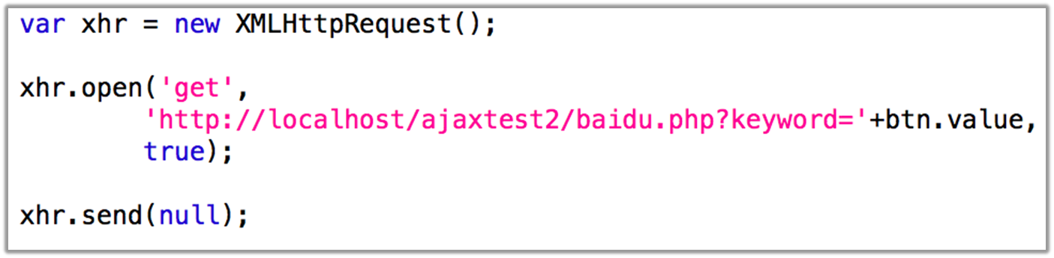
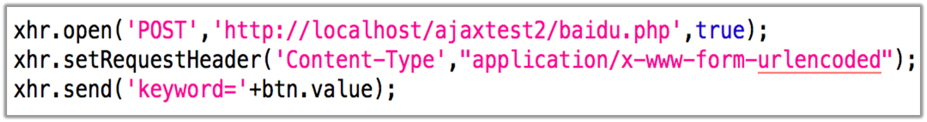
3.jsonp跨域
jsonp就是利用script标签的跨域能力请求资源,既然叫jsonp，显目的还是json，而且是跨域获取利用js构造一个script标签，把json的url赋给script的scr属性，把这个script插入到dom里，让浏览器去获取最终获得一个类似这样的数据：
callback({"name":"Jack","from":"加勒比海"})
callback是页面存在的回调方法，参数就是想得到的json回调方法要遵从服务端的约定一般是用 callback 或者 cb。

事件种类
一.事件处理函数的使用
编写事件处理函数
绑定事件处理函数
组件 React自有方法 render componentWillUpdate componentDidMount
用户定义方法 handleClick handleChange handleMouseover
二．事件种类
1.键盘事件 onKeyDown onKeyPress（按键的完整动作） onKeyUp
- 剪切 onCopy onCut onPaste
3.表单 onChange onInput onSubmit
4.焦点 onFocus onBlur
5.滚动 ：onWheel
三.事件对象介绍
1.键盘
boolean altKey ; 是否按下alt键
Number charCode ；按键的编码; 字符编码
boolean ctrlKey ；是否按下ctrl键
Number keyCode; 按键编码；非字符
boolean shiftKey； 是否按下shift
- 鼠标事件
Number clientX;
Number clientY; 当前鼠标所处的坐标, 顶点是浏览器窗口的左上角
Number pageX
Number pageY; 顶点时html页面的左上角
3.滚动
Number deltaX
Number deltaY(+3,-3上滚，下滚)
Number deltaY在坐标轴上对应的位置

1.parseInt
2.toString
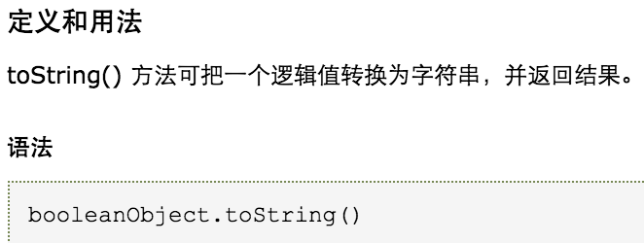

3.substr
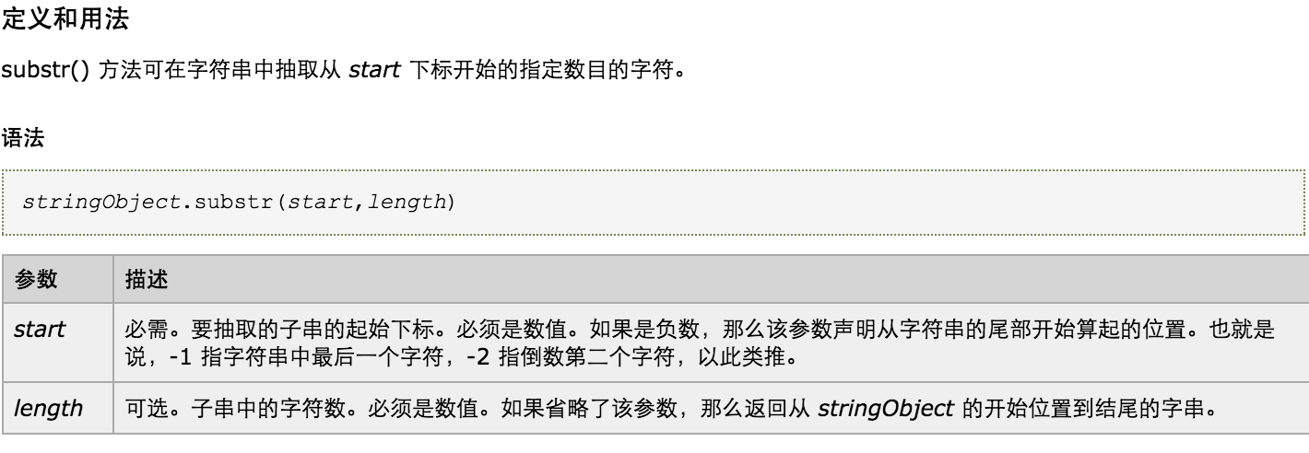
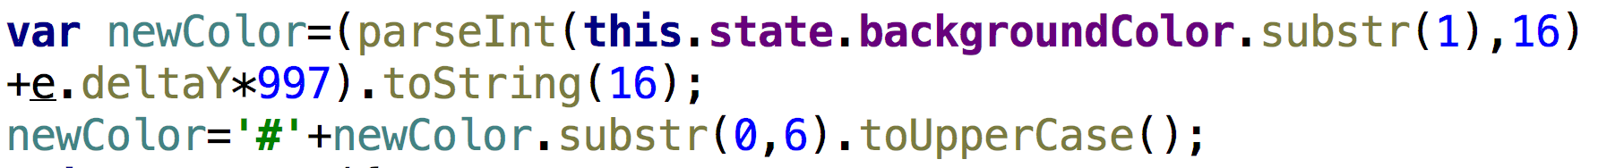

React组件API
设置状态：setState
替换状态：replaceState
设置属性：setProps
替换属性：replaceProps
强制更新：forceUpdate
获取DOM节点：findDOMNode
判断组件挂载状态：isMounted

1.设置状态：setState
setState()方法是设置状态的一个值。
setState(nextState，callback)
（nextState:将要设置的新状态 callback:可选参数，回调函数。该函数会在setState设置成功，
且组件重新渲染后调用。）
setState不能在组件内部通过this.state修改状态，因为该状态会在调用setState()后被替换。setState()并不会立即改变this.state，而是创建一个即将处理的state。setState()总是会触发一次组件重绘。
2.替换状态：replaceState
replaceState(object nextState[, function callback])
（nextState：将要设置的新状态，该状态会替换当前的state。callback：可选，回调函数。该函数会在replaceState设置成功，且组件重新渲染后调用。）

补充:.setState与replaceState区别
setState()方法是设置状态的一个值。replaceState()方法是清除当前的状态值,并添加新的状态。replaceState()方法与setState()类似，但是方法只会保留nextState中状态，原state不在nextState中的状态都会被删除。
- 设置属性setProps
setProps(object nextProps[, function callback])
nextProps，将要设置的新属性，该状态会和当前的props合并callback，可选参数，回调函数。该函数会在setProps设置成功，且组件重新渲染后调用。
我可以在节点上再次调用React.render(),也可以通过setProps()方法改变组件属性，触发组件重新渲染。setProps形式：通过组件更新属性，不能在组件内部中修改属性的，因为会违背组件设计原则（尽量避免）
- 替换属性：replaceProps
replaceProps(object nextProps[, function callback])
nextProps，将要设置的新属性，该属性会替换当前的props。callback，可选参数，回调函数。该函数会在replaceProps设置成功，且组件重新渲染后调用。replaceProps()方法与setProps类似props，但它会删除原有props
5.强制更新：forceUpdate
forceUpdate([function callback])
callback，回调函数。该函数会在组件render()方法调用后调用
forceUpdate()方法适用于this.props和this.state之外的组件重绘，通过该方法通知React需要调用render()。一般来说，应该尽量避免使用forceUpdate()，而仅从this.props和this.state中读取状态并由React触发render()调用。
1..shouldComponentUpdate返回一个布尔值。
在组件接收到新的props或者state时被调用。在初始化时或者使用forceUpdate时不被调用。可以在你确认是否需要更新组件时使用
2.componentDidUpdate 在组件完成更新后立即调用。在初始化时不会被调用。

- 获取DOM节点：findDOMNode
ReactDOM.findDOMNode
DOMElement findDOMNode()返回值：DOM元素DOMElement如果组件已经挂载到DOM中，该方法返回对应的本地浏览器 DOM 元素。
7.判断组件挂载状态：isMounted
bool isMounted()返回值：true或false，表示组件是否已挂载到DOM中

生命周期
一．什么是生命周期
在组件的整个生命周期中，随着该组件的props或者state发生改变，它的DOM表现也将有相应的改变，一个组件就是一个状态机，对于特定的输入，它总会返回一致的输出。
一个React组件的生命周期分为三个部分：初始化、运行中和销毁
1.初始化
getDefaultProps：只调用一次，实例之间共享引用
getInitialState：初始化每个实例特有的状态
componentWillMount：render之前最后一次修改状态的机会
render：只能访问this.props和this.state，只有一个顶层组件，不允许修改状态和DOM输出
componentDidMount：成功render并渲染完成真实DOM之后触发，可以修改DOM
- 运行中的状态
componentWillReceiveProps:组件将要接收到属性的时候调用（赶在父组件修改真正发生之前,可以修改属性和状态）
shouldComponentUpdate:组件接受到新属性或者新状态的时候（可以返回false，接收数据后不更新，阻止render调用，后面的函数不会被继续执行了）
componentWillUpdate:不能修改属性和状态
render:只能访问this.props和this.state；只有一个顶层组件，也就是说render返回值只能是一个组件；不允许修改状态和DOM输出
componentDidUpdate:可以修改DOM
- 销毁阶段
componentWillUnmount:开发者需要来销毁（组件真正删除之前调用，比如计时器和事件监听器）

Redux

为了面临所有可能的扩展问题，最容易想到的办法就是把所有state集中放到所有组件顶层，然后分发给所有组件。为了有更好的state管理，就需要一个库来作为更专业的
顶层state分发给所有React应用，这就是Redux。

一．让我们回来看看重现上面结构的需求：
a. 需要回调通知state (等同于回调参数) -> action
b. 需要根据回调处理 (等同于父级方法) -> reducer
c. 需要state (等同于总状态) -> store

二．Redux最主要是用作应用状态的管理,Redux用一个单独的
常量状态树（对象）保存这一整个应用的状态，这个对象
不能直接被改变。当一些数据变化了，一个新的对象就会
被创建（使用actions和reducers）
- redux主要由三部分组成：Store Reducer action
redux 就是用来确保 state 变化的可预测性，主要的约束有：
state 以单一对象存储在 store 对象中state 只读使用纯函数 reducer 执行 state 更新
actions就是事件
Actions传递来自这个应用（用户接口，内部事件比如API调用和表单提交）的数据给store。store只获取来自Actions的信息。内部Actions就是简单的具有一个type属性（通常是常量）的JavaScript对象，这个对象描述了action的类型以及传递给store的负载信息。

store是一个对象，Store对象保存应用的状态并提供一些帮助方法来存取状态，分发状态以及注册监听。全部state由一个store来表示。任何action通过reducer返回一
个新的状态对象。这就使得Redux非常简单以及可预测
它有四个主要的方法:

1、dispatch:
用于action的分发——在createStore中可以用middleware中间件对dispatch进行改造，比如当action传入dispatch会立即触发reducer，有些时候我们不希望它立即触发，而是等待异步操作完成之后再触发，这时候用redux-thunk对dispatch进行改造，以前只能传入一个对象，改造完成后可以传入一个函数，在这个函数里我们手动dispatch一个action对象，这个过程是可控的，就实现了异步。
2、subscribe：
监听state的变化——这个函数在store调用dispatch时会注册一个listener监听state变化，当我们需要知道state是否变化时可以调用，它返回一个函数，调用这个返回的函数可以注销监听
3、getState：
获取store中的state——当我们用action触发reducer改变了state时，需要再拿到新的state里的数据，毕竟数据才是我们想要的。getState主要在两个地方需要用到，一是在dispatch拿到action后store需要用它来获取state里的数据，并把这个数据传给reducer，这个过程是自动执行的，二是在我们利用subscribe监听到state发生变化后调用它来获取新的state数据，如果做到这一步，说明我们已经成功了。
4、replaceReducer:
替换reducer，改变state修改的逻辑
reducer:
reducer是一个函数，它接受一个state和一个action，根据action的type返回一个新的state。根据业务逻辑可以分为很多个reducer，然后通过combineReducers将它们合并，state树中有很多对象，每个state对象对应一个reducer，state对象的名字可以在合并时定义.
combineReducers:
其实它也是一个reducer，它接受整个state和一个action，然后将整个state拆分发送给对应的reducer进行处理，所有的reducer会收到相同的action，不过它们会根据action的type进行判断，有这个type就进行处理然后返回新的state，没有就返回默认值，然后这些分散的state又会整合在一起返回一个新的state树。
redux异步
Action 发出以后，Reducer 立即算出 State，这叫做同步；Action 发出以后，过一段时间再执行 Reducer，这就是异步。默认情况下redux只支持同步数据流，要想支持异步数据流需要使用（中间件）Middleware。
简单地说就是：
1.顶层分发状态，让React组件被动地渲染。
2.监听事件，事件有权利回到所有状态顶层影响状态。

同源策略：
概念:同源策略是客户端脚本（尤其是Javascript）的重要的安全度量标准。它最早出自Netscape Navigator2.0，其目的是防止某个文档或脚本从多个不同源装载。
这里的同源指的是：同协议，同域名和同端口。
目的：是为保护用户信息安全，防止恶意的网站盗取数据
精髓：
它的精髓很简单：它认为自任何站点装载的信赖内容是不安全的。当被浏览器半信半疑的脚本运行在沙箱时，它们应该只被允许访问来自同一站点的资源，而不是那些来自其它站点可能怀有恶意的资源。
为什么要有同源限制？
我们举例说明：比如一个黑客程序，他利用IFrame把真正的银行登录页面嵌到他的页面上，当你使用真实的用户名，密码登录时，他的页面就可以通过Javascript读取到你的表单中input中的内容，这样用户名，密码就轻松到手了。
闭包：
闭包就是两个函数的嵌套 内层函数调用外层的变量，外层函数将内层return出去/闭包可以保存变量，使其不被污染，实现很多效果/但是不能多次使用，因为外部变量一直存在于内存中，无法回收，容易出现内存泄漏。
内存泄漏：
内存泄漏（存储渗漏）是用动态存储分配函数动态开辟的空间，在使用完毕后未释放，结果导致一直占据该内存单元，直到程序结束。内存泄漏是一种很难定位和跟踪的错误。发生内存泄漏的代码只有在某些特定环境或操作过程下才会发生。
内存泄漏的危害：
内存泄漏指申请的内存一直被占用，无法释放，对运行时间短的影响不大，对于时间长的，运行会变慢，影响流畅度和效果。

